KURULUM
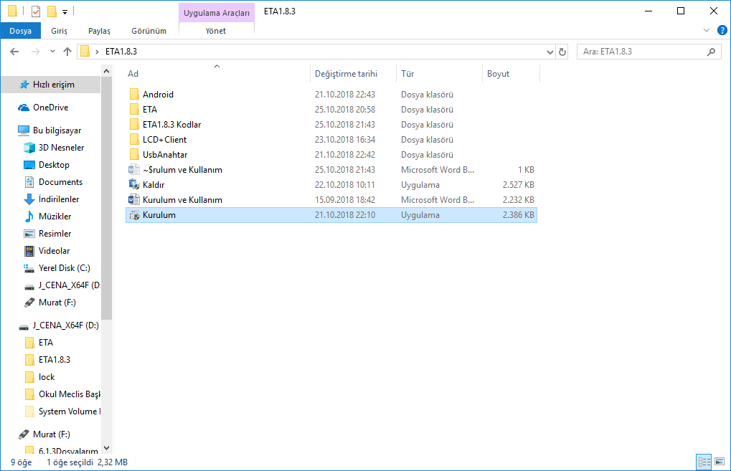
ETA1.8 klasöründeki Kurulum.exe programını çalıştırın ve gelen uyarıda evet butonuna tıklayın.
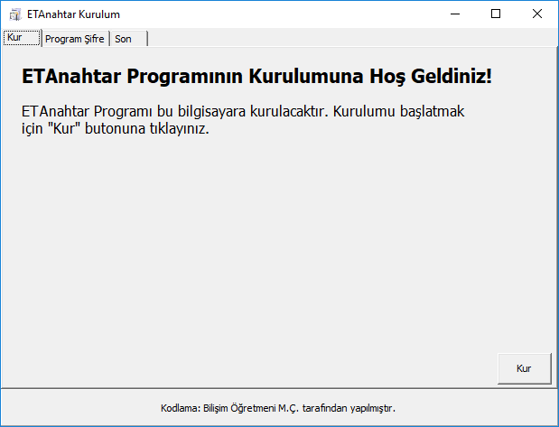
Gelen pencereden Kur butonuna tıklayınız.
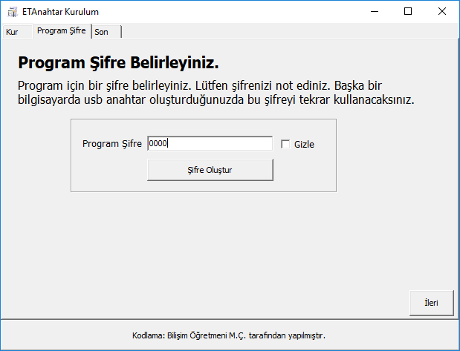
-Program şifre bölümüne unutmayacağınız bir şifre giriniz. Bu bölümü girdiğiniz şifreyi usbanahatarı oluştururken, Android ayarlarını yaparken, Client uygulaması ile diğer bilgisayarın kilidini açmak için kullanacaksınız.
-Şifre Oluştur butonuna tıklayınız.
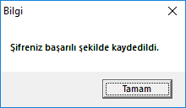
Ekrana uyarısı gelecektir. Tamam butonuna tıklayınız.
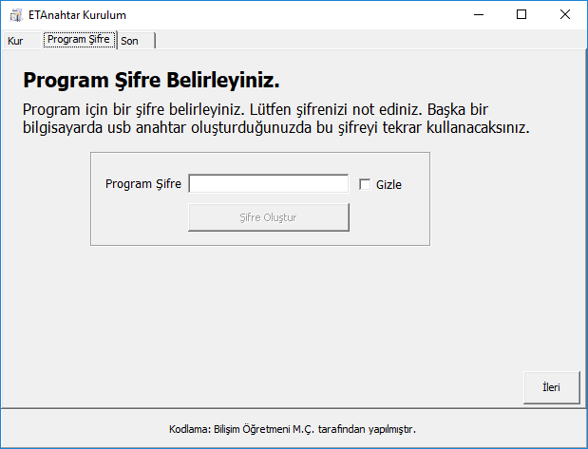
Şifre Oluştur Butonu pasif hale gelecektir. İleri butonuna tıklayınız.
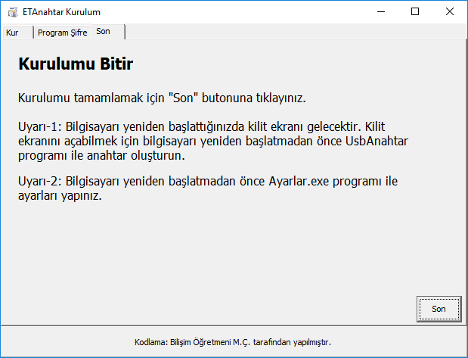
Son butonuna tıklayınız.
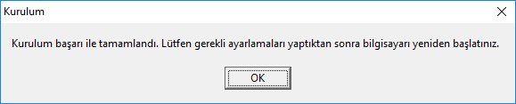
USB ANAHTAR OLUŞTURMA
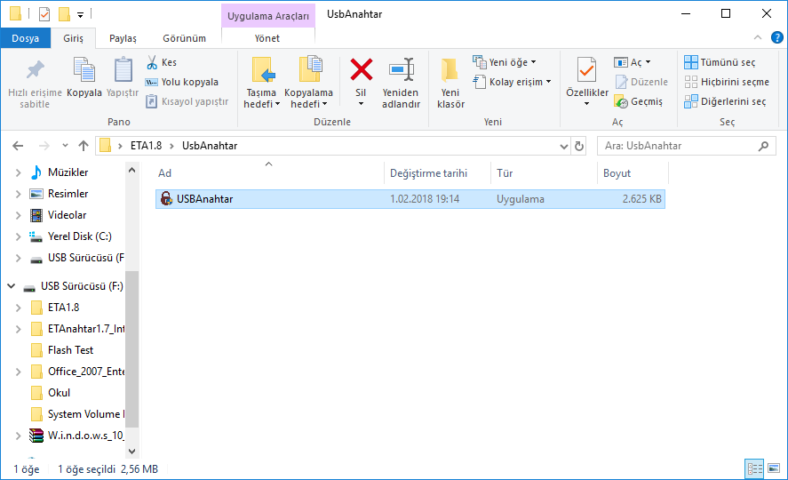
ETA1.8/UsbAnahtar klasöründeki USBAnahtar.exe uygulamasını çalıştırın ve ekranına gelen uyarıda eveti tıklayın.
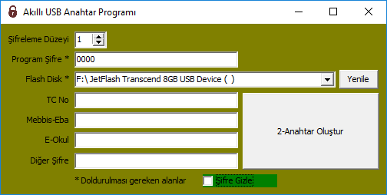
Şifreleme düzeyi, program şifre ve Flash Disk alanlarını doldurun. Diğer alanlar isteğe bağlıdır. (Diğer alanları da doldurursanız görev çubuğundaki eta menü özelliklerini (Kopyala, İnternet) kullanabilirsiniz.)
Anahtar Oluştur butonuna tıklayınız.
Uyarısı geldiğinde artık flash belleğe anahtar oluşturulmuş olacaktır.
Uyarı: Şifreniz başarılı şekilde kaydedildi uyarısına rağmen kilit ekranı açılmıyorsa şifreleme düzeyi 3 yaparak tekrar anahtar oluşturunuz.
ANDROID KULLANIMI

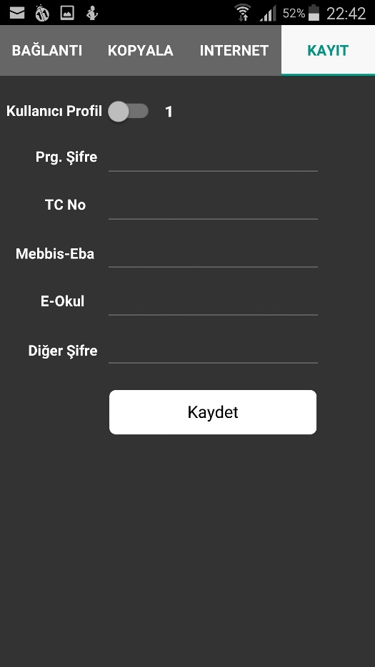
Android uygulamasını sadece kilit açma amaçlı kullanacaksanız, sadece program şifre bölümünü doldurunuz. Ardından Kaydet Butonuna basınız. Eğer Kopyalama ve Internet bölümlerini de kullanacaksanız tüm bölümleri doldurunuz. Program şifre akıllı tahtaya kurulum yaparken belirlediğiniz şifredir. Kullanıcı profil ayarı ile iki farklı okulun şifresini saklayabilirsiniz.

- 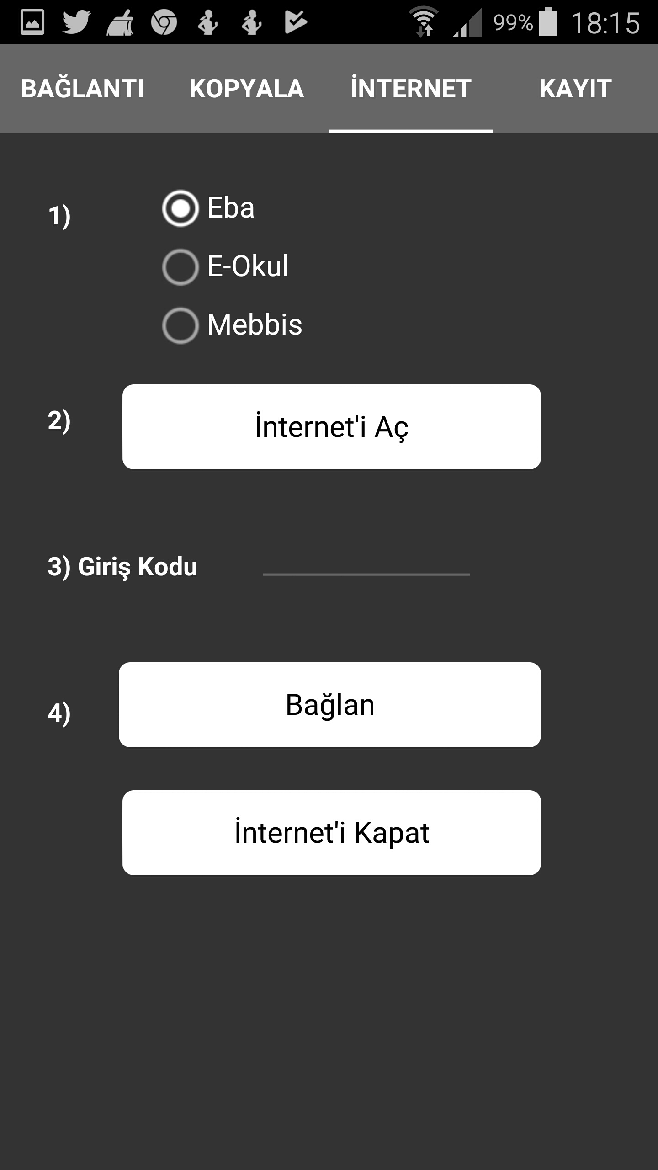Otomatik olarak oturum açacağınız siteyi seçiniz.
- İntenet’i Aç butonuna tıklayınız. Akıllı tahtada 1. Seçenekte belirlediğiniz site açılacaktır.
- Açılan sayfadaki resimde beliren kod giriş kodu bölümüne yazınız.
- Bağlan butonuna tıkladığınızda eğer kayıt bölümündeki şifreler bölümünü doldurduysanız tc no ve şifre otomatik olarak sayfaya aktarılıp oturum açılacaktır.
- Açtığınız sayfada işlemleriniz bittiğinde interneti kapat butonuna basıp tahtadaki oturum açtığınız sayfayı kapatabilirsiniz.

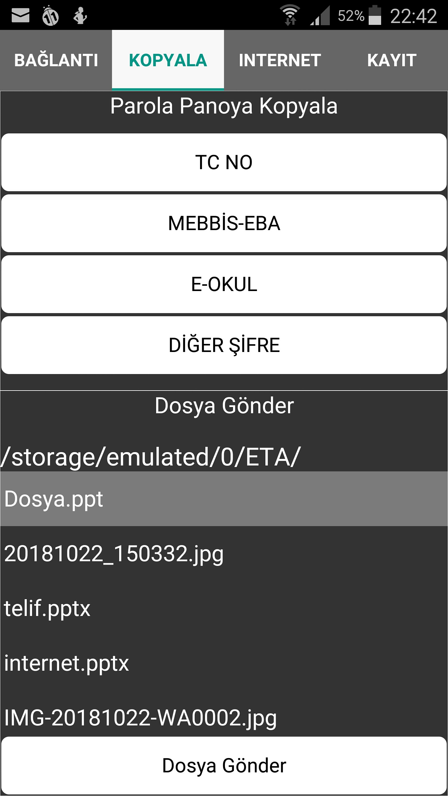Kayıt bölümündeki şifreler bölümünü doldurduysanız tc no ve şifre otomatik olarak akıllı tahtanın panosuna kopyalanacaktır.

Dosya Gönder Bölümü Cihaz hafızasındaki ETA Klasörüne kopyalanan Dosyaları Görüntülüyor.
Listeden Bir dosya seçip, Dosya Gönder butonuna tıklayarak akıllı tahtaya dosya gönderebilirsiniz.
Dosya Gönderirken dosya adında Türkçe karakter ve boşluk olmamasına dikkat ediniz.
Dosyaların tahtadaki kayıt yeri: C:\Users\Public\Documents\ETA

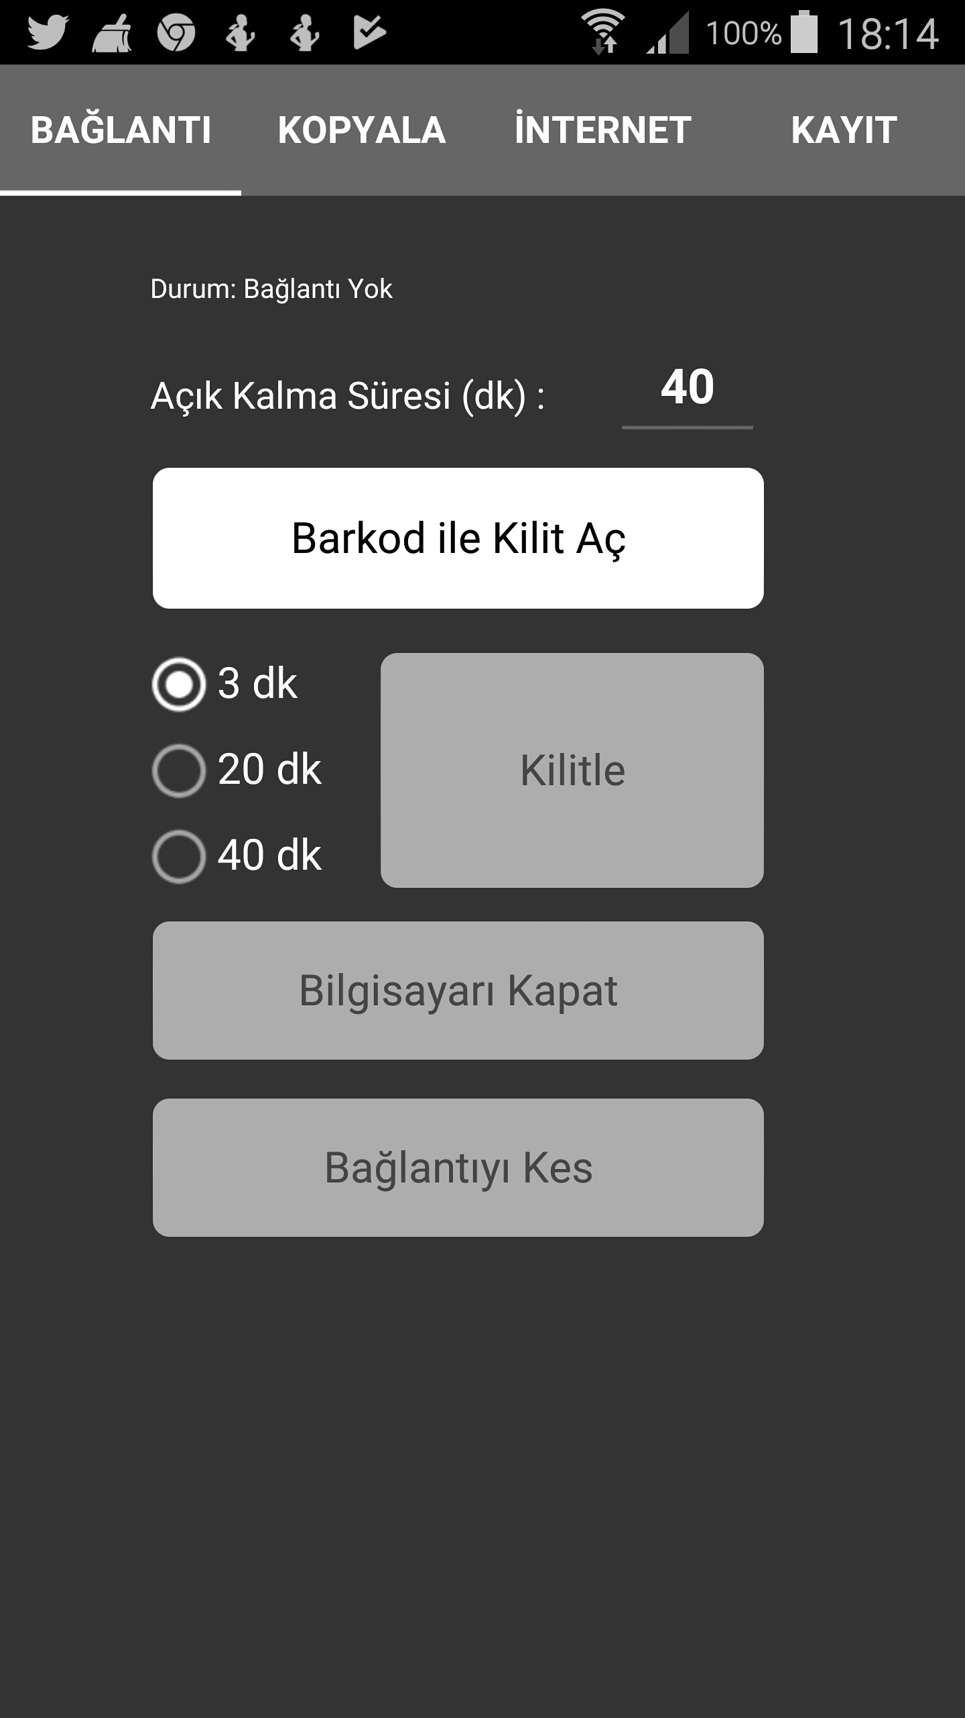
- Kayıt bölümünde program şifreyi doğru olarak girdiyseniz, öncelikle tahtanın açık kalma süresini belirleyip, barkod kilit aç butonuna basarak, akıllı tahtanın kilidini açabilirsiniz.
- 3,20 veya 40 dk sürelerinden birini seçerek, kilitle butonuna tıklayıp tahtayı bu süre boyunca kilitli olmasını sağlayabilirsiniz.
- Bilgisayarı kapat butonuna basarak açık tahtanın kapatılmasını sağlayabilirsiniz.
- Bağlantıyı Kes seçeneği ile kilit açtığınız tahtanın iletişimini kopararak, başka bir tahtanın da aynı telefonla açılmasını sağlayabilirsiniz.

KALDIRMA
ETA1.8 klasöründeki kaldır.exe programını çalıştırın ve gelen uyarıda evet butonuna tıklayın.
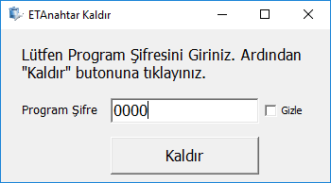
Program kurulumu yapılırken girilen şifreyi program şifre bölümüne giriniz. Ardında kaldır butonuna tıklayınız.
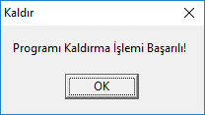
Uyarısı geldiğinde ok butonuna tıklayınız. Program bilgisayarınız kaldırılmış olacaktır. Ardından EtAnahtar Kaldır penceresini kapatabilirsiniz.

